～ 【保存版】労働組合コミュニケーション2026 Vol.00 ~ 発行日00月00日（水）

- 年間通じて取り組む活動・確認項目（第１回グループ支部長会議時点）
活動名称 | 資料参照先 | 開催期間 | 開催報告 | 支部執行委員会で確認すること
支部執行委員会 | 本紙に基づき  実施 | 随時 | 労働組合HP内の  役員マイページにて  開催報告 | ・第１回グループ支部長会議にて提案のあった各活動に対して  の役割分担と共有
支部レクリエーション | 10月29日(水)  発送の通達・  器材参照 | 随時 | 支部レクリエーション申請・報告書を  組合本部に送付 | ・支部で2026年度開催計画／内容に関する協議
支部トークセッション | 11月５日(水)  発送の通達・  器材参照 | 随時 | 労働組合HP役員マイページ内のマイフォルダに議事録を  アップロード | ・支部の状況に合わせた開催方法の検討（座談会形式・支部役員による個別ヒアリング方式）
支部労使協議会 | 11月５日(水)  発送の通達・  器材参照 | 随時 | 労働組合HP役員マイページ内のマイフォルダに議事録を  アップロード | ・支部労使協議会の目的の共有  ・トークセッションと連動した、開催日時・方法の検討
永年勤続功労賞 | グループ支部長会議にて配布の  通達・器材参照 | 毎月１回 | ― | ・活動内容／対象者の確認  ・11月中旬に具体的な運用共有予定
労働組合ガイドブック | 10月22日(水)発送の通達参照  ならびに労働組合ガイドブック  「Colorful!」参照 | 新規加入者  対象者発生時  随時 | ― | ・第１回グループ支部長会議にて行われた、組合役員研修会の  内容の共有
慶弔・見舞金の確認  ※2000番台支部は2026年  １月より運用開始予定。 | 本項目 | 随時 | ― | ・慶弔規定／UAゼンセン見舞金の対象者が直近１ヶ月以内に  発生していないかを確認。申請が漏れている場合は速やかに申請対応  ※慶弔規定やUAゼンセン見舞金制度については支部会計ル  ールブックや労働組合手帳をご確認ください。  ※電報は必ず「労働組合」のID・PWで打電してください。

※活動に関する通達・器材は労働組合HPにも掲載しております。または右記のQRコードにてアクセスし、確認できます。
（ID：社員番号／パスワード：iyu2025）
参照場所：【通達】「トップページ」⇒「情報宣伝活動」⇒「通達」／【器材】「トップページ」⇒「ライブラリ」
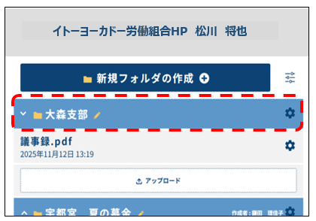
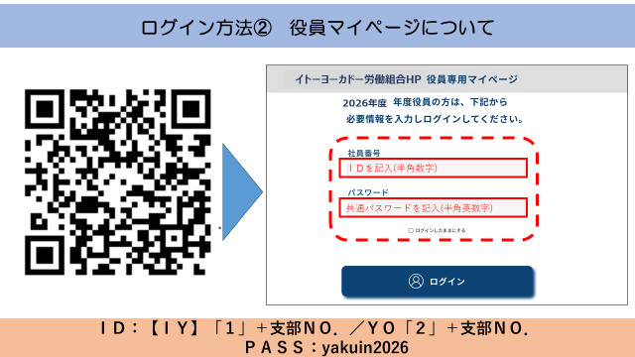
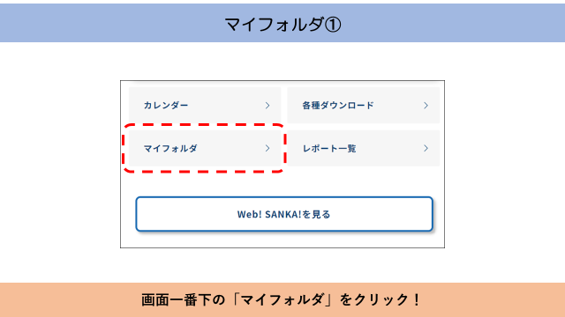
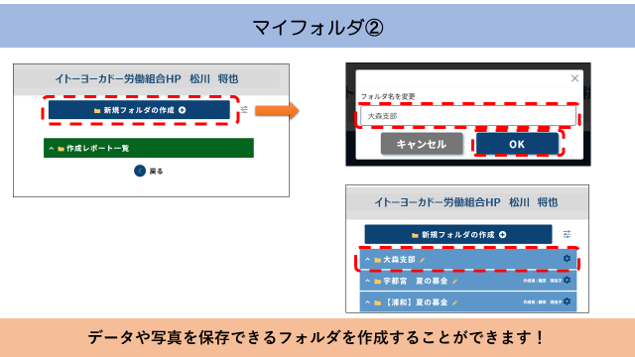
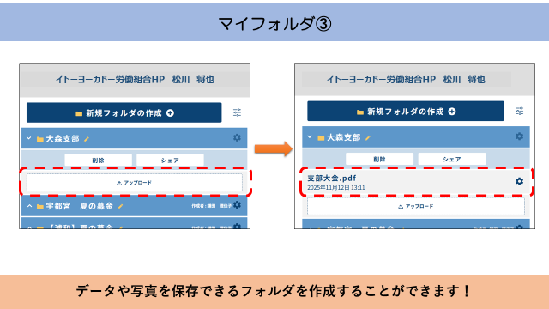
～ マイフォルダにデータをアップロードするやり方 ~

- マイフォルダを選択
- 役員マイページログイン方法について
④ 議事録をアップロードして完了
③ 新規フォルダ作成しフォルダ名を入力

